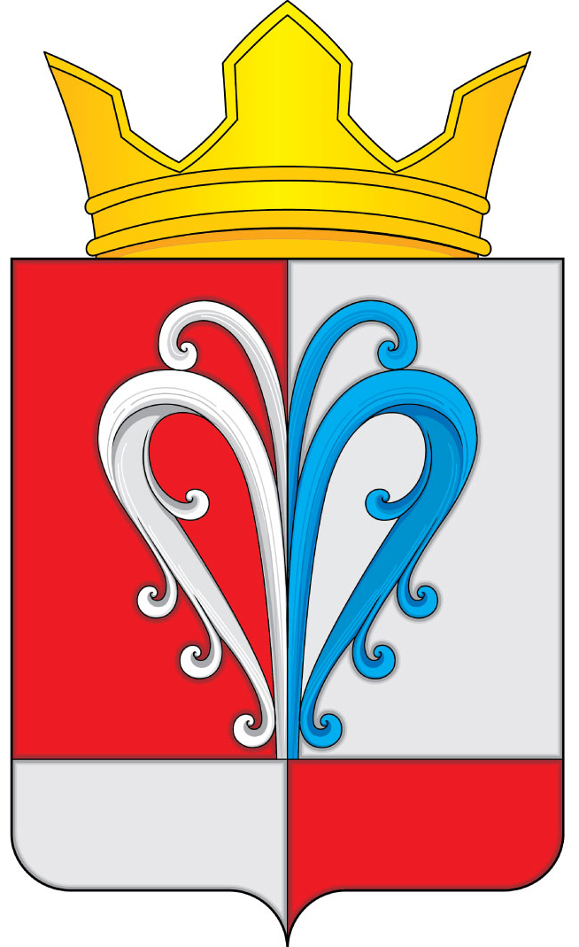
РОССИЙСКАЯ ФЕДЕРАЦИЯ
КАМЧАТСКИЙ КРАЙ
ЕЛИЗОВСКИЙ
МУНИЦИПАЛЬНЫЙ РАЙОН
НАЧИКИНСКОЕ СЕЛЬСКОЕ ПОСЕЛЕНИЕ
__________________________________________________________________
ПОСТАНОВЛЕНИЕ
Администрации Начикинского сельского поселения
от 20.05.2020г. № 23

О внесении изменений в Постановление администрации
Начикинского сельского поселения от 20.04.2018 № 21
«Об утверждении Положения о комиссии по соблюдению
требований к служебному поведению муниципальных
служащих и урегулированию конфликта интересов в
администрации Начикинского сельского поселения.»

В соответствии с Федеральным законом от 25.12.2008 № 273-ФЗ «О противодействии коррупции», Указом Президента РФ от 01.07.2010 N 821 "О комиссиях по соблюдению требований к служебному поведению федеральных государственных служащих и урегулированию конфликта интересов", протестом прокурора Елизовской городской прокуратуры от 18.05.2020 №15/07-02-2020, Уставом Начикинского сельского поселения
ПОСТАНОВЛЯЮ:

1. Внести следующие изменения в Постановление администрации Начикинского сельского поселения от 20.04.2018 № 21 «Об утверждении Положения о комиссии по соблюдению требований к служебному поведению муниципальных служащих и урегулированию конфликта интересов в администрации Начикинского сельского поселения»:
- подпункт «е» пункта 3.1 – исключить;
- пункт 3.35 изложить в следующей редакции:
«Организационно-техническое и документационное обеспечение деятельности комиссии, а также информирование членов комиссии о вопросах, включенных в повестку дня, о дате, времени и месте проведения заседания, ознакомление членов комиссии с материалами, представляемыми для обсуждения на заседании комиссии, осуществляются подразделением кадровой службы муниципального органа по профилактике коррупционных и иных правонарушений или должностными лицами кадровой службы муниципального органа, ответственными за работу по профилактике коррупционных и иных правонарушений Администрации Начикинского сельского поселения.
2. Обнародовать настоящее постановление в порядке, установленным Уставом Начикинского сельского поселения.
- Настоящее постановление вступает в силу со дня его подписания.
4. Контроль за исполнение настоящего постановления возложить на заместителя главы администрации Начикинского сельского поселения – Васильева Виктора Владимировича.

Глава Начикинского
сельского поселения В.М. Пищальченко

